TIẾT 14:

ÔN TẬP BÀI HÁT:
CHÀO NGƯỜI BẠN MỚI ĐẾN
NHẠC CỤ:
TRỐNG CON

* Yêu cầu cần đạt:
- Hát thuộc lời ca và đúng giai điệu bài hát Chào người bạn mới đến, biết hát kết hợp vận động cơ thể cùng nhóm hoặc cá nhân. Bước đầu thể hiện được tính chất nhanh, vui.
- Biết sử dụng trống con gõ theo hình tiết tấu và gõ đệm cho bài Chào người bạn mới đến ở hình thức nhóm, có ý thức giữ gìn và bảo vệ nhạc cụ dân tộc
Nội dung (Thời lượng) | Hoạt động của GV | Hoạt động của HS
1. Mở đầu.  - Trò chơi:  “Nghe giỏi đoán tài” | - GV hướng dẫn cho HS về trò chơi nghe giỏi đoán tài.  - GV cho HS nghe giai điệu 1 câu hát trong bài Chào người bạn mới đến và yêu cầu:  ? Giai điệu vừa nghe nằm trong bài hát nào mà em đã học? Hãy thể hiện lại câu nhạc đó.  - GV yêu cầu HS nhận xét câu trả lời của bạn.  - GV nhận xét và đánh giá, tuyên dương. | - HS nghe và chơi trò chơi.  - HS lắng nghe và trả lời.  + HS trả lời theo cách nghe.  - HS nhận xét.  - HS lắng nghe
2. Luyện tập, thực hành  Ôn tập bài hát:  Chào người bạn mới đến  - Nghe mẫu.  - Ôn bài hát. | - GV cho HS nghe lại bài hát để hình dung lại giai điệu.  - GV đàn và bắt nhịp cho HS hát lại 1 lần.  - GV nhận xét và sửa sai (nếu có). | - HS lắng nghe và nhớ lại giai điệu.  - HS hát.  - HS lắng nghe và sửa sai (nếu có)
* Hát với nhạc đệm: | - GV mở file nhạc đệm và bắt nhịp để HS hát.  - Yêu cầu HS hát và gõ nhịp theo nhạc đệm.  - Yêu cầu HS hát bằng nhiều hình thức khác nhau như cá nhân/ nhóm/ tổ, ...  - GV nhận xét và sửa sai (nếu có). | - HS hát cùng nhạc đệm.  - HS thực hiện gõ đệm theo yêu cầu.  - HS thực hiện.  - HS lắng nghe và sửa sai (nếu có).
* Hát kết hợp với vận động theo nhịp điệu: | - GV hướng dẫn học sinh hát kết hợp vận động theo nhịp điệu tại chỗ bằng nhiều hình thức:  + Lắc đầu sang phải – trái.  + Đưa tay sang phải – trái.  + Nhún chân qua phải trái.  - Gọi HS lên bảng thực hiện cá nhân/ nhóm.  - GV khuyến khích HS tự sáng tạo động tác minh họa cho bài hát.  - Yêu cầu HS nhận xét.  - GV nhận xét, tuyên dương. | - HS tự thống nhất trong nhóm về động tác và thực hiện.  - HS thể hiện ý tưởng.  - HS nhận xét  - HS lắng nghe
3. Hình thành kiến thức mới.  Nhạc cụ: trống con (20’)  * Gõ theo hình tiết tấu.  - Trò chơi.  - Gõ theo hình tiết tấu. | - GV hướng dẫn học sinh khởi động bằng trò chơi: Âm thanh to- nhỏ.  + GV cầm dùi trống gõ mạnh vào mặt trống và học sinh gõ nhỏ vào tang trống để tạo ra các âm thanh theo kiểu nối tiếp nhau có sắc thái âm thanh khác nhau.  - GV chia học sinh làm 2 nhóm và điều khiển cho các em thực hiện.  - GV nhận xét và đặt câu hỏi:  ? âm thanh khi gõ vào mặt trống và tang trống có khác nhau không?  ? Tại sao lại khác nhau? (độ mạnh của tay và chất liệu tạo âm thanh)  - GV mời học sinh nhận xét.  - GV nhận xét - tuyên dương.  - GV cho HS quan sát tiết tấu và hướng dẫn HS gõ trống con theo tiết tấu.  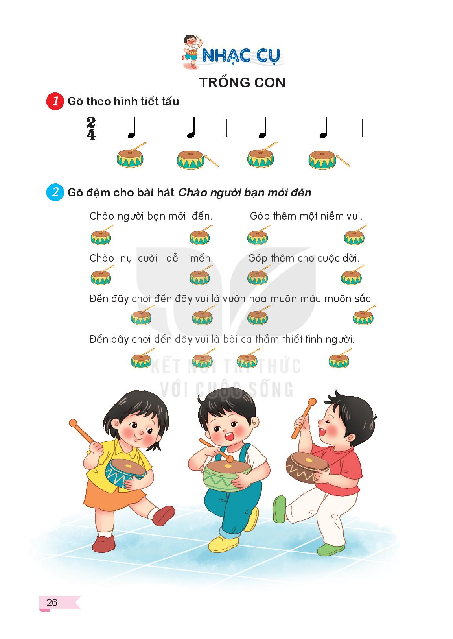  - Gọi HS thực hiện cá nhân/ nhóm vài lần.  - GV nhận xét và tuyên dương. | - HS lắng nghe.  - HS quan sát và thực hiện.  - HS thực hiện  - HS nghe và trả lời.  + Khác nhau: to – nhỏ  - HS trả lời theo hiểu biết.  - HS nhận xét  - HS lắng nghe.  - HS thực hiện theo yêu cầu.  - HS lắng nghe.
4. Luyện tập, thực hành  - Gõ đệm cho bài hát Chào người bạn mới đến | - GV hát và gõ mẫu cho học sinh nghe và xem.  - GV hướng dẫn và bắt nhịp cho HS gõ đệm trống con theo bài hát Chào người bạn mới đến.  - GV chia một nhóm hát, một nhóm gõ đệm.  - GV yêu cầu các nhóm còn lại quan sát nhận xét và sửa sai (nếu có).  * Lưu ý: Có thể sử dụng các loại nhạc cụ khác hoặc nhạc cụ tự chế đệm cho bài hát.  - GV nhận xét - tuyên dương. | - HS lắng nghe.  - HS thực hiện.  - HS thực hiện.  - HS thực hiện theo yêu cầu.  - HS lưu ý.  - HS thực hiện.
* Củng cố | - GV làm mẫu và yêu cầu HS hát và gõ đệm trống con theo nhịp bài hát Vào rừng hoa ở bài tập 5 trang 18 vở bài tập.  - GV nhận xét và sửa sai (nếu có)  - GV dặn dò HS về học bài cũ và chuẩn bị bài mới. Chia sẻ và gõ đệm cùng người thân trong gia đình. | - HS thực hiện.  - HS lắng nghe và sửa sai (nếu có)  - HS lắng nghe và ghi nhớ.

